|  |  |
| --- | --- |
| 受付日 |  |
| 受付者 |  |

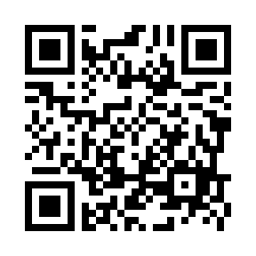

←インターネットから

も登録できます。

令和　７　年度　岐阜市ボランティアセンター登録カード（個人）

|  |  |  |  |
| --- | --- | --- | --- |
| ふりがな |  | 生年月日 | 年　　 月　　 日 |
| 氏名 |  |
| 職業 | □学生　□会社員・公務員　□自営業　□主婦・主夫　□無職  □その他（　　　　　　　　　　） | | |
| 住所 | 〒 | | |
| 連絡先 | 電話番号　　　　　　　　（　　　　　　　　） | | |
| ＦＡＸ番号　　　　　　　（　　　　　　　　） | | |
| メールアドレス | | |
| 趣味・特技・資格 |  | | |
| ボランティア  活動経験 |  | | |
| 現在している活動  ・してみたい活動 |  | | |
| 活動できる日 | □平日　□土曜日　□日曜日　□祝日　□夏休み等の長期休暇  □その他（　　　　　　　　　　　） | | |
| 登録理由 | □ボランティア活動保険加入のため  □ボランティアに関する情報提供を希望するため | | |
| 講座等イベントの案内メール | □希望する　　□希望しない  ※希望される方は、上記連絡先にメールアドレスをご記入ください。  ※各種案内は、ホームページ・SNSからも閲覧いただけます。 | | |
| 災害ボランティア  登録  （年度更新なし） | □希望する　　　□希望しない　　　□すでに登録済み  ※希望される方は、上記連絡先にメールアドレスをご記入ください。  ※災害ボランティア活動をする際、ボランティア活動保険の天災・地震補償プランへの加入が必須となる場合があります。 | | |

※ご記入いただいた個人情報は、ボランティア活動に関する情報提供・コーディネート業務に使用し、他の目的に使用することはありません。また、この用紙は一定期間保管した後破棄します。

※登録は年度内有効です。

